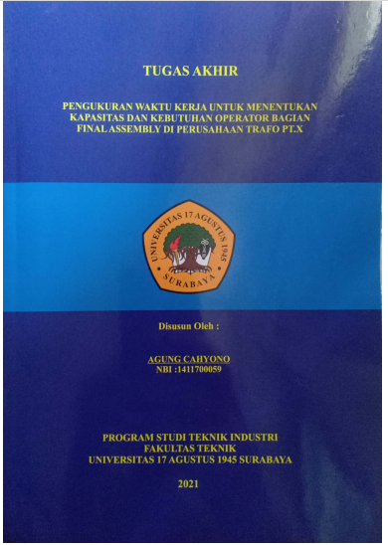

TUGAS AKHIR
PENGUKURAN WAKTU KERJA UNTUK MENENTUKAN KAPASITAS DAN KEBUTUHAN OPERATOR BAGIAN FINAL ASSEMBLY DI PERUSAHAAN TRAFO PT. X

Disusun oleh :
AGUNG CAHYONO
1411700059

PROGRAM STUDI TEKNIK INDUSTRI
FAKULTAS TEKNIK
UNIVERSITAS 17 AGUSTUS 1945 SURABAYA
TAHUN 2021

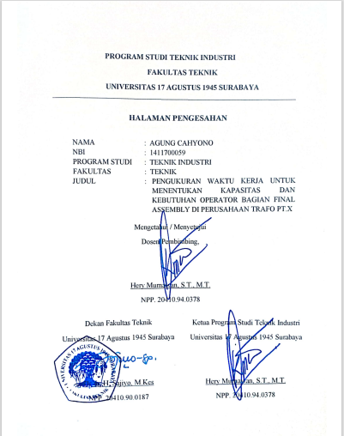

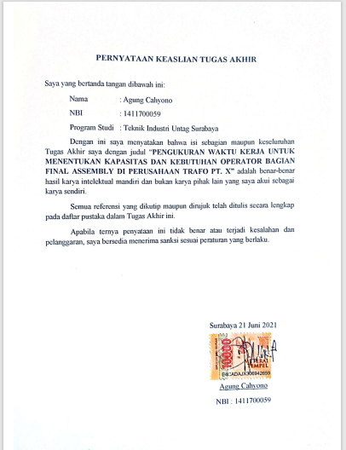

KATA PENGANTAR

Puji syukur penulis panjatkan kepada Tuhan Yang Maha Esa, atas segala rahmat yang senantiasa dilimpahkan sehingga penulis dapat menyelesaikan Laporan Tugas Akhir yang berjudul “PENGUKURAN WAKTU KERJA UNTUK MENENTUKAN KAPASITAS DAN KEBUTUHAN OPERATOR BAGIAN FINAL ASSEMBLY DI PERUSAHAAN TRAFO PT. X”. Tugas Akhir ini merupakan salah satu syarat akademik yang harus terpenuhi oleh mahasiswa untuk mendapatkan gelar Sarjana (S1) di Fakultas Teknik, Program Studi Teknik Industri Universitas 17 Agustus 1945 Surabaya.
Dengan penuh kerendahan hati, penulis mengucapkan terima kasih kepada pihak - pihak yang secara langsung maupun tidak langsung membantu dalam proses tersusunnya laporan tugas akhir ini. Ucapan terima kasih penulis tujukan pada :
- Bapak Dr. Ir. H. Sajiyo, M.Kes. selaku Dekan Fakultas Teknik Universitas 17 Agustus 1945 Surabaya.
- Bapak Hery Murnawan, S.T., M.T. selaku Kaprodi Teknik Industri, Fakultas Teknik, Universitas 17 Agustus 1945 Surabaya dan selaku Dosen Pembimbing Tugas Akhir yang telah memberikan bimbingan dan pengarahan sehingga Tugas Akhir ini dapat terselesaikan.
- Bapak Hendi selaku Kepala Bagian Produksi di PT. X atas kesempatannya kepada penulis untuk melakukan penelitian Tugas Akhir.
- Seluruh Operator assembly dibagian final assembly PT. X yang telah bersedia untuk dijadikan subjek penelitian Tugas Akhir ini.
Penulis menyadari bahwa penyusunan Laporan Tugas Akhir ini masih jauh dari kesempurnaan. Oleh karena itu penulis dengan rendah hati menanti saran dan kritik dari pembaca untuk laporan ini. Semoga Laporan Tugas Akhir ini dapat bermanfaat dan berguna bagi siapa saja yang membacanya.

Surabaya, Juni 2021

Penulis

ABSTRAK

Bagian Final assembly merupakan bagian terakhir dalam line proses produksi yang ada di PT. X, dimana semua komponen dari trafo dirangkai dalam proses ini secara manual sehingga jumlah operator assembly menjadi salah satu faktor penting dalam penentuan kapasitas untuk memenuhi rencana produksi yang sudah ditetapkan. Namun bagian assembly memiliki kendala dalam memenuhi jumlah permintaan. Penyebab utama keterlambatan ini karena pengurangan jumlah operator assembly ketika jumlah permintaan menurun tetapi tidak ada penyesuaian lagi ketika jumlah permintaan mulai meningkat. Dalam penelitian ini akan dilakukan pengukuran waktu kerja yang dibutuhkan untuk menyelesaikan proses assembly perunit trafo. Pengukuran ini menggunakan pengukuran langsung dengan metode Stopwatch Time Study dengan memperhitungkan rating performance westinghouse system dan faktor kelonggaran menggunakan tabel ILO. Kemudian dari hasil waktu pengukuran akan diketahui waktu standar dan kapasitas dan selanjutnya akan ditentukan solusi perbaikan diantaranya yaitu: tanpa penambahan operator, penambahan operator dan pemberian insentif kepada operator. Setelah dilakukan penelitian, waktu yang diperlukan untuk menyelesaikan assembly satu unit trafo adalah sebesar 156.7 menit. Sehingga berdasarkan dari data tersebut maka kapasitas assembly dari PT. X adalah sebesar 18 unit trafo perhari. Berdasarkan perhitungan analisa dari solusi perbaikan yang diberikan, maka solusi perbaikan yang paling efektif adalah dengan menambah operator assembly sebanyak 2 orang dengan biaya yang dikeluarkan sebesar Rp 8.600.958,-
Kata kunci: waktu standar, pengukuran waktu kerja, kapasitas

ABSTRACT
The Final assembly section is the last part in the production process line at PT. X, where all components of the transformer are assembled in this process manually so that the number of assembly operators becomes one of the important factors in determining the capacity to meet the predetermined production plan. However, the assembly department has problems in meeting the number of requests. The main cause of this delay is the reduction in the number of assembly operators when the number of requests decreases but there is no further adjustment when the number of requests starts to increase. This research will measure the working time required to complete the assembly process per unit transformer. This measurement uses direct measurement using the Stopwatch Time Study method by taking into account the Westinghouse system's performance rating and the allowance factor using the ILO table. Then from the results of the measurement time, the standard time and capacity will be known and further improvement solutions will be determined including: without additional operators, adding operators and providing incentives to operators. After doing the research, the time required to complete the assembly of one transformer unit is 156.7 minutes. So based on these data, the assembly capacity of PT. X is 18 units of transformer per day. Based on the analytical calculations of the repair solutions provided, the most effective repair solution is to add 2 assembly operators with a cost of Rp 8,600,958,-
Keywords: standard time, working time measurement, capacity

DAFTAR ISI

HALAMAN JUDUL i
HALAMAN PENGESAHAN ii
KATA PENGANTAR iii
ABSTRAK v
ABSTRACT vi
DAFTAR ISI vii
DAFTAR GAMBAR x
DAFTAR TABEL xi
DAFTAR LAMPIRAN xii
BAB 1 PENDAHULUAN 1
1.1 Latar Belakang 1
1.2 Rumusan Masalah 6
1.3 Tujuan Penelitian 6
1.4 Ruang Lingkup 6
1.4.1 Batasan 6
1.4.2 Asumsi 6
1.5 Manfaat Penelitian 7
BAB 2 TINJAUAN PUSTAKA 9
2.1 Pengukuran Waktu Kerja 9
2.2 Pengukuran waktu kerja langsung 10
2.2.1 Stopwatch time study 10
2.2.2 Work Sampling 26
2.3 Kapasitas 27
2.4 Penelitian Terdahulu 30
BAB 3 METODOLOGI PENELITIAN 35
3.1 Tahapan penelitian 35
3.1.1 Tempat dan Waktu Penelitian 35
3.1.2 Pengumpulan Data 35
3.1.3 Pengolahan Data 36
3.1.4 Analisa dan Pembahasan 38
3.1.5 Kesimpulan dan Saran 38
3.2 Flow Chart Penelitian 38
3.3 Jadwal Penelitian 41
BAB 4 HASIL DAN PEMBAHASAN 43
4.1 Tahapan Proses Assembly 43
4.1.1 Data permintaan Produksi 45
4.2 Pengukuran Waktu Kerja 46
4.3 Uji Kecukupan Data 50
4.4 Uji Keseragaman Data 53
4.5 Penentukan Performance Rating ` 60
4.6 Perhitungan Waktu Normal 64
4.7 Allowance 66
4.8 Penentuan kapasitas 69
4.9 Analisa dan solusi perbaikan 69
BAB 5 PENUTUP 75
5.1 Kesimpulan 75
5.2 Saran 75
DAFTAR PUSTAKA 77
LAMPIRAN 78
BIOGRAFI PENULIS 86

DAFTAR GAMBAR

Gambar 1.1 Produk dari PT. X 1
Gambar 1.2 Grafik jumlah overtime bagian assembly 3
Gambar 3.1 Flow chart penelitian 40
Gambar 4.1 Grafik keseragaman data preparation tanki 54
Gambar 4.2 Grafik keseragaman data pemasangan bushing HV 55
Gambar 4.3 Grafik keseragaman data pemasangan bushing LV 56
Gambar 4.4 Grafik keseragaman data pemasangan cover 57
Gambar 4.5 Grafik keseragaman data pemasangan aksesoris 58
Gambar 4.6 Grafik keseragaman data proses oil top up dan finishing 59

DAFTAR TABEL

Tabel 2.1 Tabel Performance Rating dengan sistem Westinghouse 17
Tabel 2.2 Nilai Kelonggaran Berdasarkan Rekomendasi ILO 25
Tabel 3.1 Jadwal kegiatan penelitian 41
Tabel 4.1 Jumlah permintaan dalam satu periode 45
Tabel 4.2 Data waktu pengamatan elemen kerja Preparation tangki 46
Tabel 4.3 Data waktu pengamatan elemen kerja pemasangan bushing HV 47
Tabel 4.4 Data waktu pengamtan elemen kerja pemasangan bushing LV 47
Tabel 4.5 Data waktu pengamatan elemen kerja pemasangan cover 48
Tabel 4.6 Data waktu pengamatan elemen kerja proses pemasangan aksesoris 49
Tabel 4.7 Data waktu pengamatan elemen kerja proses oil top up dan finishing 49
Tabel 4.8 Tabulasi hasil uji kecukupan data 53
Tabel 4.9 Nilai rating factor 64
Tabel 4.10 Tabulasi nilai waktu normal 66
Tabel 4.11 Nilai allowance pada proses assembly 68
Tabel 4.12 Simulasi tanpa penambahan operator 70
Tabel 4.13 Biaya overtime untuk kelebihan kapasitas 72

DAFTAR LAMPIRAN

Lampiran 1. Lembar persetujuan seminar proposal 79
Lampiran 2. Lembar persetujuan seminar siding Tugas Akhir 80
Lampiran 3. Lembar bimbingan 1 81
Lampiran 4. Lembar bimbingan 2 82
Lampiran 5. Lembar bimbingan 3 83
Lampiran 6. Lembar revisi setelah sidang 85

